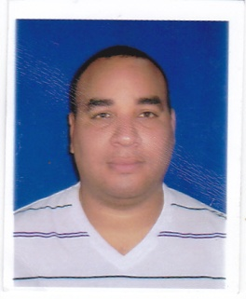 LORENZO CAMARENA DE LA TORRE

Operador de equipo pesado grúas R.T.G, tractor

Telehander, montacargas y auto mecánica de profesión

* Arraijan, Vacamente casa G-251, calle 25
* 47 años
* Cedula: 8-516-1030
* Teléfono: 341-6878 / celular:6604-0332/ 6934-6509

E-mail: [lorenzo06camarena@hotmail.com](mailto:lorenzo06camarena@hotmail.com)

Por 8 años me desempeñe en manejo equipo pesado en el área portuaria adquiriendo experiencia sobre diversas técnicas de operación y aprendiendo a valorar el desempeño e utilidades de los diferentes equipos, además esto me ayudo a desempeñar el puesto de jefe encargado de operaciones durante un largo tiempo, adicional tengo una experiencia en el campo de la mecánica

EXPERIENCIA

* Encargado de mecánica automotriz

Grupo Abys Truck Services 2017

Encargado del mantenimiento de diversas maquinarias supervisando el correcto funcionamiento

* Supervisión del estado del equipo, detectando las averías, desperfectos y conociendo el estado del mismo
* Supervisión del área de trabajo, analizar los riesgos y tomar medidas pertinentes para reducirlos con la finalidad de maximizar la producción
* Capataz de equipo pesado

Panamá Ports Company 21 Jul. 2003/ 28 Jun. 2011

Encargado de una cuadrilla para realizar trabajos en grúas R.T.G En donde se efectuaba la logística para coordinar todo tipo de materiales, logrando la producción requerida por los superiores

* Experiencia de manejo de Telehander montacargas de 8,15 y 30 toneladas
* Manejo de tractores remolques
* Verificar y estibador en el puerto, desempeño una labor por 8 años en todas las aéreas
* MECANICO

Grupo Aby Truck Service 2000-2003

* Mantenimiento flotas automovilísticas, Camiones por un periodo de 3 años
* Formación
* INSTITUCION TECNOLOGICO VICTORIANO LORENZO

BACHILLER EN AUTO MECANICA

1994

* CRISTOBAL ADAN DE URRIOLA

CERTIFICADO DE III AÑO

1991

APTITUDES Y CONOCIMIENTOS

* Responsable Proactivo
* Orientado Capacidad de aprendizaje
* Organizado Rápido y dinámico
* Conocimiento de vastos operaciones pesado y mantenimiento automotriz

REFERENCIAS

Naneth Sánchez: 392-5241 Grupo Aby Truck Services

Yesenia mosquera: 6526-3345 westin Playa Bonita

